2013年 第1期 总5期
中国中小企业协会主办 2013年2月20日

目 录

一、宏观数据 7
1、关键数据的图和表 7
2、月度宏观经济数据简析 10
（1）规模以上工业增加值10.3%↑ 10
（2）规模以上工业企业实现利润5.3%↑ 11
（3）进出口总值10.2%↑ 11
（4）全国固定资产投资20.6%↑ 12
（5）社会消费品零售总额15.2%↑ 13
（6）财政收支12.8%↑、15.1%↑ 13
（7）居民消费价格总水平（CPI）2.5%↑ 14
（8）全国工业生产者出厂价格（PPI）1.9%↓ 14
（9）中国制造业采购经理指数（PMI）50.6% 14
（10）中国非制造业商务活动指数56.1%、0.5↑ 15
（11）汇丰中国制造业采购经理人指数51.5、1.0↑ 16
（12）全社会用电量12.20↑ 16
3、月度金融数据 16
（1）社会融资规模情况 17
（2）货币供应量（M0、M1、M2） 18
（3）本外币贷款情况 19
二、中小企业数据 19
1.股票市场 19
2．债券市场 20
3. VC/PE 24
三、国外数据 27
1、美国 27
2.日本 29
3.欧盟 31

一、宏观数据

1、关键数据的图和表
（1）表1 2012年12月宏观经济指标一览
 | 经济观测指标 | 当期值 |  | 同比（%） | 环比（%）
 | 经济观测指标 | 11月 | 12月 | 同比（%） | 环比（%）
1 | 规模以上工业增加值 | 10.1%↑ | 10.3%↑ | —— | 0.2↑
2 | 规模以上工业企业实现利润（亿元） | 6385 | 8952 | 17.3↑ | -3.2↑
3 | 进出口总值（亿美元） | 3391.3 | 3668.4 | 10.2↑ | 8.7↑
3 | 其中：出口 | 1793.8 | 1992.3 | 14.1↑ | 8.7↓
3 | 进口 | 1435.8 | 1676.1 | 6.0↑ | 0
3 | 贸易顺差 | 196.30 | 316.2 | - | -
4 | 全国固定资产累计投资（不含农户）（亿元） | 326236 | 364835 | 20.6↑ | 0.1↓
5 | 社会消费品零售总额（亿元） | 18477 | 20334 | 15.2↑ | 0.3↑
6 | 财政收入（亿元） | 7871
6 | 财政支出（亿元） | 12160 | 20817 | 16.6↑ | 9.9↑
7 | 居民消费价格总水平（CPI） | 2.0↑ | 2.5↑ | —— | 0.5↑
8 | 全国工业生产者出厂价格（PPI）
8 | 其中：工业生产者出厂价格 | 2.2↓ | 1.9↓ | —— | 0.3↓
8 | 工业生产者购进价格 | 2.8↓ | 2.4↓ | —— | 0.4↑
9 | 中国制造业采购经理指数（PMI） | 50.6 | 50.6 | —— | 0
9 | 其中：大型企业 | 51.4 | 51.1 | —— | 0.3↓
9 | 中型企业 | 49.7 | 49.9 | —— | 0.2↑
9 | 小型企业 | 46.1 | 48.1 | —— | 2.0↑
10 | 中国非制造业商务活动指数 | 55.6 | 56.1 | —— | 0.5↑
11 | 汇丰中国制造业采购经理人指数（PMI） | 50.5 | 51.5 | —— | 1.0↑
12 | 全社会用电量（亿千瓦时） | 4011 | 4563 | 7.9↑ | 4.6↑
资料来源：国家统计局、财政部、国家能源局、海关总署
(2)GDP增长率
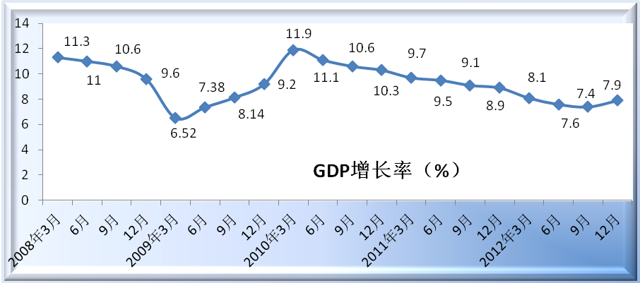
(3)工业增加值增长率
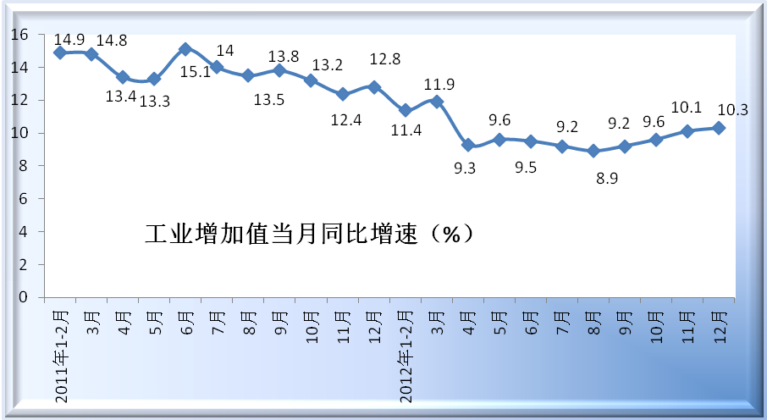
(4)进出口总值增长率
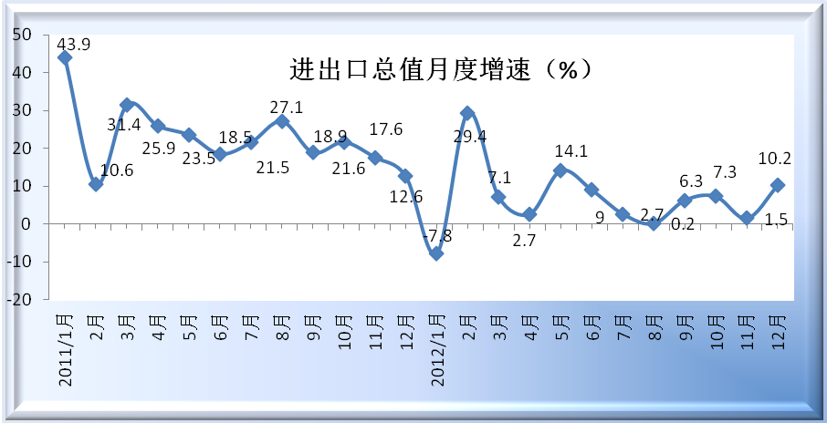
(5)固定资产投资增长率
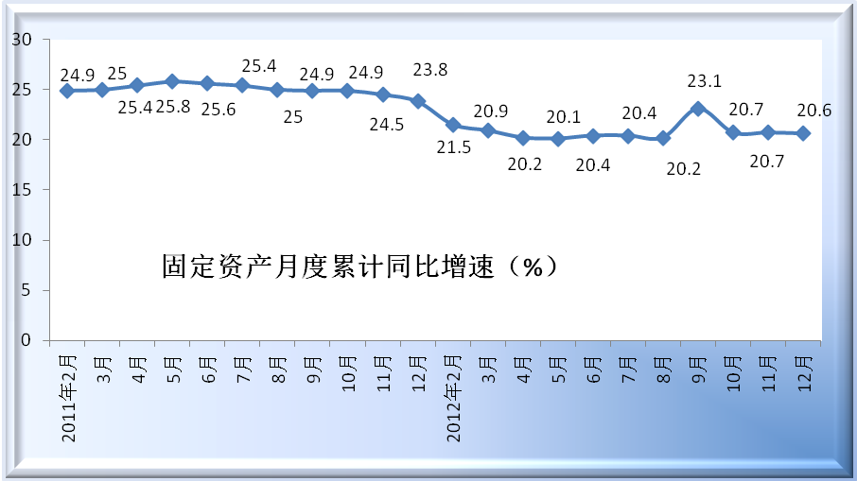
(6)社会消费品零售总额增长率
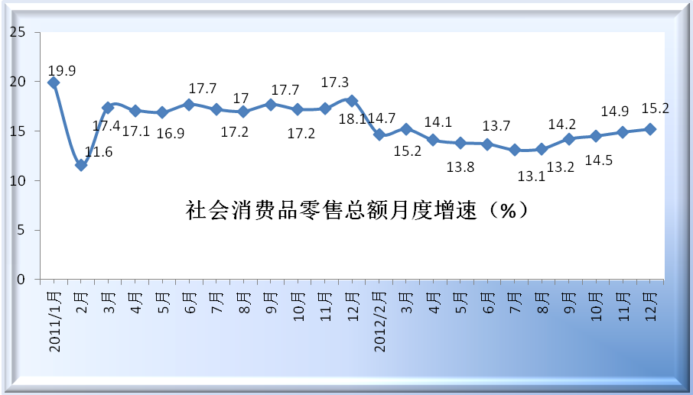

2、月度宏观经济数据简析

（1）规模以上工业增加值10.3%↑
2012年12月份，规模以上工业增加值同比实际增长10.3 %（以下增加值增速均为扣除价格因素的实际增长率），比11月份加快0.2个百分点。从环比看，12月份，规模以上工业增加值比上月增长0.87%。1-12月份，规模以上工业增加值同比增长10.0%。分经济类型看，12月份，国有及国有控股企业增加值同比增长8.0%，集体企业增长5.2%，股份制企业增长12.1%，外商及港澳台商投资企业增长6.9%。分轻重工业看，12月份，重工业增加值同比增长10.6%，轻工业增长9.6%。分地区看，12月份，东部地区增加值同比增长9.4%，中部地区增长11.0%，西部地区增长12.3%。12月份，工业企业产品销售率为99.5%，比上年同月下降0.3个百分点。工业企业实现出口交货值9928亿元，同比名义增长11.0%。

（2）规模以上工业企业实现利润5.3%↑
2012年全国规模以上工业企业实现利润55578亿元，同比增长5.3%。12月当月实现利润8952亿元，同比增长17.3%。
2012年在规模以上工业企业中，国有及国有控股企业实现利润14163亿元，同比下降5.1%；集体企业实现利润819亿元，同比增长7.5%；股份制企业实现利润32867亿元，同比增长7.2%；外商及港澳台商投资企业实现利润12688亿元，同比下降4.1%；私营企业实现利润18172亿元，同比增长20%。

（3）进出口总值10.2%↑
据海关统计，12月份当月，我国进出口总值3668.4亿美元，同比增长10.2%。其中，出口1992.3亿美元，增长14.1%；进口1676.1亿美元，增长6.0%；贸易顺差316.2亿美元。2012年全年进出口总值38667.6亿美元，同比增长6.2%。出口20489.35亿美元，同比增长7.9%；进口18178.3亿美元，同比增4.3%；全年贸易顺差2311亿美元。12月出口和进口同比增速分别为14.1%和6.0%，双双好于预期。出口增速和进口增速分别比上月增加11.2个百分点和6个百分点，高于市场预期9.4个百分点和1.6个百分点。由于出口增加幅度大大超过进口提升幅度，导致当月贸易顺差扩大至316.2亿美元。从贸易方式看，12月一般贸易出口占比较上月提升3百分点，而加工贸易比上月降低3.7个百分点。12月一般贸易和加工贸易出口均扭转上月下跌走势，增速分别达到13.6%和7.1%，分别较上月增加17.9个百分点和4.8个百分点。2012年我国对外贸易进出口比2011年增长6.2%，低于年初10%的既定目标。考虑到2013年全球经济增长有望比2012年有小幅改善的判断，预计我国2013年出口比2012年有所好转，将带动2013年出口小幅反弹至8％。

（4）全国固定资产投资20.6%↑
2012年1-12月份，全国固定资产投资（不含农户）364835亿元，同比名义增长20.6%（扣除价格因素实际增长19.3%），增速比1-11月份回落0.1个百分点，比2011年回落3.4个百分点。从环比看，12月份固定资产投资（不含农户）增长1.53%。分产业看，1-12月份，第一产业投资9004亿元，同比增长32.2%，增速比1-11月份加快1.7个百分点；第二产业投资158672亿元，增长20.2%，增速回落0.9个百分点；第三产业投资197159亿元，增长20.6%，增速加快0.2个百分点。分地区看，1-12月份，东部地区投资169939亿元，同比增长17.8%，增速比1-11月份回落0.2个百分点；中部地区投资103713亿元，增长25.8%，增速回落0.4个百分点；西部地区投资86150亿元，增长24.2%，增速与1-11月份持平。分登记注册类型看，1-12月份，内资企业投资342148亿元，同比增长21.2%，增速比1-11月份回落0.2个百分点；港澳台商投资10185亿元，增长8%，增速回落0.8个百分点；外商投资10630亿元，增长14.5%，增速加快2.7个百分点。

（5）社会消费品零售总额15.2%↑
2012年12月份，社会消费品零售总额20334亿元，同比名义增长15.2%（扣除价格因素实际增长13.5%，以下除特殊说明外均为名义增长）。其中，限额以上企业（单位）消费品零售额10773亿元，增长15.3%。1-12月份，社会消费品零售总额207167亿元，同比名义增长14.3%（扣除价格因素实际增长12.1%）。从环比看，12月份社会消费品零售总额增长1.53%。

（6）财政收支12.8%↑、15.1%↑
1-12月累计，全国公共财政收入117210亿元，比上年增加13335亿元，增长12.8%。其中，中央财政收入56133亿元，比上年增加4805亿元，增长9.4%；地方财政收入(本级)61077亿元，比上年增加8530亿元，增长16.2%。财政收入中的税收收入100601亿元，增长12.1%。
1-12月累计,全国公共财政支出125712亿元,比上年增加16464亿元,增长15.1%｡分中央和地方看,中央财政支出64148亿元,其中,中央本级支出18765亿元,比上年增加2251亿元,增长13.6%;对地方税收返还和转移支付45383亿元,比上年增加5462亿元,增长13.7%。地方财政用地方本级收入､中央税收返还和转移支付资金等安排的支出106947亿元,比上年增加14214亿元,增长15.3%｡

（7）居民消费价格总水平（CPI）2.5%↑
2012年12月份，全国居民消费价格总水平同比上涨2.5%。其中，城市上涨2.5%，农村上涨2.5%；食品价格上涨4.2%，非食品价格上涨1.7%；消费品价格上涨2.5%，服务项目价格上涨2.5%。2012年，全国居民消费价格总水平比上年上涨2.6%。12月份，全国居民消费价格总水平环比上涨0.8%。其中，城市上涨0.8%，农村上涨0.9%；食品价格上涨2.4%，非食品价格持平（涨跌幅度为0）；消费品价格上涨1.1%，服务项目价格持平。

（8）全国工业生产者出厂价格（PPI）1.9%↓
2012年12月份，全国工业生产者出厂价格同比下降1.9%，环比下降0.1%。工业生产者购进价格同比下降2.4%，环比下降0.1%。2012年，工业生产者出厂价格比上年下降1.7%，工业生产者购进价格比上年下降1.8%。

（9）中国制造业采购经理指数（PMI）50.6%
2012年12月，中国制造业采购经理指数（PMI）为50.6%，与上月持平。分企业规模看，大型企业PMI为51.1%，比上月小幅回落0.3个百分点，连续4个月位于临界点以上；中、小型企业PMI分别为49.9%和48.1%，虽然位于临界点以下，但比上月回升0.2和2.0个百分点。2012年12月，构成制造业PMI的5个分类指数1升1平3降。生产指数为52.0%，比上月回落0.5个百分点，位于临界点以上，表明制造业生产继续呈现增长态势，但增速略有放缓。新订单指数为51.2%，与上月持平，连续3个月位于临界点以上，表明制造业市场需求继续回升。原材料库存指数为47.3%，比上月下降0.6个百分点，仍位于临界点以下，表明制造业原材料库存继续减少。从业人员指数为49.0%，比上月小幅回升0.3个百分点，连续7个月位于临界点以下，表明制造业企业用工量减少，但降幅收窄。供应商配送时间指数为48.8%，比上月下降1.1个百分点，低于临界点，表明制造业原材料供应商供货时间与上月相比有所放慢。主要原材料购进价格指数为53.3%，比上月大幅上升3.2个百分点，连续4个月位于临界点以上。

（10）中国非制造业商务活动指数56.1%、0.5↑
2012年12月，中国非制造业商务活动指数为56.1%，比上月上升0.5个百分点。新订单指数为54.3%，比上月上升1.1个百分点，表明非制造业市场需求继续增长。中间投入价格指数为53.8%，比上月上升1.3个百分点，表明非制造业企业中间投入价格继续上涨，且涨幅有所扩大。收费价格指数为50.0%，比上月回升1.6个百分点，位于临界点，表明非制造业企业销售或收费价格与上月相比变化不大。业务活动预期指数为64.6%，与上月持平，继续位于较高景气区间，表明非制造业企业对未来企业经营预期继续持乐观态度。

（11）汇丰中国制造业采购经理人指数51.5、1.0↑
12月汇丰中国制造业采购经理人指数(PMI)终值大幅攀升至51.5，创19个月最高水平，11月终值为50.5，12月预览值为50.9。分项指标显示，中国12月新订单分项指数升至52.9，触及2011年1月以来的最高位；制造业产出指数则触及2011年5月以来最高位。不过，新出口订单在上月短暂升至荣枯线上方后，再度降至萎缩区域，显示出口形势仍不容乐观。

（12）全社会用电量12.20↑
国家能源局发布的用电量数据显示，2012年，国内全社会用电量累计达49591亿千瓦时，同比增长5.5%，增速较上年回落6.2个百分点。尽管全年增速较上年下滑，但值得注意的是，去年12月份用电量较上年同期增长12.20%，较11月份同比7.6%的增幅高出4.6个百分点，延续去年下半年以来的持续增长势头，且增速进一步扩大。

3、月度金融数据
表2 金融数据一览表
 | 201212 | 201211 | 201210 | 201209 | 201208 | 201207 | 201206
社会融资总量(亿元) | 16163 | 11400 | 12900 | 16448 | 12407 | 10522 | 17802
其中：人民币贷款 | 4543 | 5229 | 5052 | 6232 | 7039 | 5401 | 9198
外币贷款(折合人民币) | 1482 | 1048 | 1290 | 1764 | 743 | 70 | 1040
委托贷款 | 2038 | 1218 | 941 | 1449 | 1046 | 1279 | 789
信托贷款 | 2503 | 1995 | 1445 | 2024 | 1180 | 384 | 988
未贴现银行承兑汇票 | 1581 | 496 | 791 | 2163 | -844 | 218 | 3113
企业债券 | 2073 | 1817 | 2992 | 2278 | 2584 | 2486 | 1982
非金融企业境内股票融资 | 136 | 107 | 88 | 158 | 208 | 316 | 246
新增存款(亿元) | 15800 | 4739 | -2799 | 16500 | 5044 | -5006 | 28600
M2(%) | 13.8 | 13.9 | 14.1 | 14.8 | 13.5 | 13.9 | 13.6
M1(%) | 6.5 | 5.5 | 6.1 | 7.3 | 4.5 | 4.6 | 4.7
M0(%) | 7.7 | 10.7 | 10.5 | 13.3 | 9.7 | 10 | 10.8
M1、M2剪刀差(百分点) | -7.3 | -8.4 | -8 | -7.5 | -9 | -9.3 | -8.9
人民币存款余额增速(%) | 13.3 | 13.4 | 13.3 | 13.3 | 12.2 | 12.6 | 12.3
人民币贷款余额增速(%) | 15 | 15.7 | 15.9 | 16.3 | 16.1 | 16 | 16
新增外汇占款(亿元) | 1346.0 | -736 | 216.25 | 1306.79 | -174.34 | -38.2 | 490.85
外汇储备(亿美元) | 33115.89 | 32976.71 | 32874.26 | 32850.95 | 32729.01
数据来源：中国人民银行
注：1、外汇储备为截至当月累计值，城镇固定资产投资为自年初到当月累计同比变动，其余数据均为单月同比变动
2、M1、M2剪刀差正值越大，表明存款活期化倾向越明显，经济活力越高
3、社会融资总量=人民币各项贷款+外币各项贷款+委托贷款+信托贷款+银行承兑汇票+企业债券+非金融企业股票+保险公司赔偿+保险公司投资性房地产+其他｡

（1）社会融资规模情况
初步统计，2012年全年社会融资规模为15.76万亿元，比上年多2.93万亿元。其中，人民币贷款增加8.20万亿元，同比多增7320亿元；外币贷款折合人民币增加9163亿元，同比多增3451亿元；委托贷款增加1.28万亿元，同比少增125亿元；信托贷款增加1.29万亿元，同比多增1.09万亿元；未贴现的银行承兑汇票增加1.05万亿元，同比多增227亿元；企业债券净融资2.25万亿元，同比多8840亿元；非金融企业境内股票融资2508亿元，同比少1869亿元。12月份社会融资规模为1.63万亿元，比上年同期多3512亿元。
从结构看，全年人民币贷款占同期社会融资规模的52.1%，同比低6.1个百分点；外币贷款占比5.8%，同比高1.3个百分点；委托贷款占比8.1%，同比低2.0个百分点；信托贷款占比8.2%，同比高6.6个百分点；未贴现的银行承兑汇票占比6.7%，同比低1.3个百分点；企业债券占比14.3%，同比高3.7个百分点；非金融企业境内股票融资占比1.6%，同比低1.8个百分点。
注1：社会融资规模统计数据来源于人民银行、发改委、证监会、保监会、中央国债登记结算有限责任公司和银行间市场交易商协会等部门。注2：当期数据为初步统计数，同比增减数额均用可比口径数据计算得到。

（2）货币供应量（M0、M1、M2）
截至2012年年末，广义货币(M2)余额97.42万亿元,同比增长13.8%，比11月末低0.1个百分点，比上年末高0.2个百分点；狭义货币(M1)余额30.87万亿元,同比增长6.5%，比11月末高1.0个百分点，比上年末低1.4个百分点；流通中货币(M0)余额5.47万亿元,同比增长7.7%。全年净投放现金3910亿元，同比少投放2251亿元。

（3）本外币贷款情况
2012年年末，本外币贷款余额67.29万亿元，同比增长15.6%。人民币贷款余额62.99万亿元，同比增长15.0%，分别比11月末和上年末低0.7个和0.8个百分点。全年人民币贷款增加8.20万亿元，同比多增7320亿元。分部门看，住户贷款增加2.52万亿元，其中，短期贷款增加1.19万亿元，中长期贷款增加1.33万亿元；非金融企业及其他部门贷款增加5.66万亿元，其中，短期贷款增加3.37万亿元，中长期贷款增加1.54万亿元，票据融资增加5301亿元。12月份，人民币贷款增加4543亿元，同比少增1863亿元。年末外币贷款余额6836亿美元，同比增长26.9%，全年外币贷款增加1451亿美元。

二、中小企业数据

1.股票市场

（1）中小板市场
第四季度仅2家企业在深圳中小板上市，共募集资金约5亿元。
2012年全年共有113家企业在深圳中小板上市，共募集资金约 670.69亿元。

（2）创业板市场
第四季度仅1家企业在深圳创业板上市，合计融资约3.54亿元。
2012年全年共有157家企业在深圳创业板上市，共募集资金约 678.24亿元。

（3）境外市场
2012年全年共47家中国企业在海外5个市场上市，合计融资98.42亿美元。主要分布于香港主板、法兰克福证券交易所、NASDAQ、纽约证券交易所及香港创业板5个市场。
其中，香港主板共有38家企业上市，合计融资95.58亿美元，其中仅12月上市的“中国人民保险集团”单笔融资额高达30.98亿美元。美国资本市场今年仅有“唯品会”、“多玩YY”2支中概股登陆。另外，共有6家中国企业登陆法兰克福证券交易所，合计融资1.05亿美元，融资水平仅为2011年水平的一半。

2．债券市场
（1）总体发行情况
表9 2012年债券市场发行情况：
债券品种 | 2011年发行期数 | 2012年发行期数 | 同比（%） | 2011年发行规模（亿元） | 2012年发行规模（亿元） | 同比（%）
企业债券 | 203 | 496 | 144.33% | 3,485.48 | 7,999.31 | 129.50%
公司债券 | 83 | 187 | 125.30% | 1,291.20 | 2,507.50 | 94.20%
中期票据 | 458 | 794 | 73.36% | 8,199.93 | 11,610.62 | 41.59%
短期融资券 | 640 | 1,011 | 57.97% | 10,149.60 | 15,351.47 | 51.25%
（2）中小企业集合债券
本年度中小企业集合债券共发行4支，总计募集资金9.81亿元人民币，详情见附件表10。
表10 2012年中小企业集合债券发行情况：
序号 | 名称 | 发行代码 | 发行时间 | 发行金额（亿元） | 期限（年） | 票面利率 | 信用评级 | 付息频率 | 担保企业 | 参与发行企业数
1 | 12芜中小债 | 1280209 | 2012/7/19 | 4.1 | 6 | 7.30% | AA | 每年1次 | 芜湖市建设投资有限公司 | 7
2 | 12扬州中小债 | 1280223 | 2012/8/2 | 2.18 | 6 | 7.15 | AA+ | 每年1次 | 江苏省信用再担保有限公司 | 5
3 | 12合肥中小债 | 1280275 | 2012/9/6 | 1.75 | 6 | 7.58 | AA+ | 每年1次 | 安徽省信用担保集团有限公司 | 4
4 | 12 石开中小债 | 1280465 | 2012/12/13 | 1.78 | 6 | 前三年7.20 | AA+ | 每年1次 | 中国投资担保有限公司 | 5

（3）中小企业集合票据
本年度中小企业集合债券共发行33支，总计募集资金70.87亿元人民币，详情见附件表11。
表11 2012年中小企业集合票据发行情况：
序号 | 名称 | 发行日期 | 融资金额（亿元） | 票面利率 | 期限（年） | 担保企业 | 信用评级 | 主承销商 | 集合企业数
1 | 浙江省海宁市2011年度第一期中小企业集合票据 | 2012/2/1 | 7 | 0.07 | 366天 | 中国东方资产管理公司 | AAA | 中信银行 | 9
2 | 天津滨海高新技术中小企业2011年度第一期集合票据 | 2012/2/1 | 1 | 0.0868 | 3 | 天津海泰投资担保有限责任公司、天津渤海融资担保有限公司 | AA | 浦发银行 | 5
3 | 江苏省南京化学工业园2011年度第一期中小企业集合票据 | 2012/2/8 | 1.71 | 0.077 | 3 | 江苏省信用再担保有限公司 | AA+ | 民生银行 | 2
4 | 河北省石家庄市2012 年度第一期中小企业集合票据 | 2012/2/24 | 2.8 | 0.075 | 2 | 中债信用增进投资股份有限公司 | AAA | 中信银行 | 3
5 | 宁波市中小企业  2012 年度第一期集合票据 | 2012/2/29 | 1.8 | 0.075 | 2 | 中债信用增进投资股份有限公司 | AAA | 国家开发银行 | 3
6 | 山东省德州市2012年度第一期中小企业集合票据 | 2012/4/10 | 2.8 | 0.084 | 3 | 山东省再担保集团有限公司 | AA | 北京银行 | 3
7 | 浙江省义乌市2012年度第一期中小企业集合票据 | 2012/4/25 | 1.5 | 0.07 | 365天 | 中债信用增进投资股份有限公司 | AAA | 浙商银行 | 2
8 | 苏州工业园区中小企业 2012年度第一期集合票据 | 2012/4/25 | 0.8 | 0.075 | 3 | 江苏省信用再担保有限公司 | AA+ | 中信银行 | 4
9 | 北京农产品加工业中小企业2012年度第一期集合票据 | 2012/4/27 | 4.3 | 0.0656 | 3 | 北京首创投资担保有限责任公司 | AA | 国家开发银行 | 7
10 | 张家港市中小企业2012年度第一期集合票据 | 2012/5/7 | 1.8 | 0.068 | 3 | 江苏省信用再担保有限公司 | AA+ | 中国民生银行 | 2
11 | 山东省博兴2012年度第一期中小企业集合票据 | 2012/5/22 | 4.5 | 0.075 | 3 | 山东省再担保集团有限公司 | AA | 中国建设银行 | 6
12 | 河南省中小企业2012年度第一期集合票据 | 2012/5/28 | 3.6 | 0.081 | 3 | 河南省中小企业担保集团股份有限公司 | AA | 国家开发银行 | 4
13 | 深圳市2012年度第一期中小企业集合票据 | 2012/5/30 | 0.95 | 0.068 | 3 | 深圳市中小企业信用融资担保集团有限公司  广东省融资再担保有限公司 | AA+ | 深圳发展银行 | 3
14 | 苏高新“科技型”中小企业2012年度第一期集合票据 | 2012/6/8 | 1.8 | 0.065 | 3 | 苏州国发中小企业担保投资有限公司  苏州高新区中小企业担保有限公司 | AA | 中国农业银行 | 5
15 | 乌鲁木齐市成长型中小企业2012 年度第一期集合票据 | 2012/6/15 | 1.7 | 6.66 | 3 | 重庆市三峡担保集团 | AA+ | 国家开发银行 | 3
16 | 长沙市2012年度第一期中小企业集合票据 | 2012/6/18 | 3.2 | 5.5 | 3 | 中国长城资产管理公司 | AAA | 华夏银行 | 2
17 | 芜湖市2012年度第一期中小企业集合票据 | 2012/7/13 | 4.5 | 5.35 | 3 | 中债信用增进投资股份有限公司 | AAA | 兴业银行 | 3
18 | 江西丰城2012年度第一期中小企业集合票据 | 2012/7/17 | 1.7 | 5.2 | 2 | 中国长城资产管理公司 | AAA | 北京银行 | 2
19 | 上海青浦中小企业2012年度第一期集合票据 | 2012/7/18 | 2.33 | 5.9 | 3 | 中国投资担保有限公司 | AA+ | 中国工商银行 | 2
20 | 浙江省慈溪市2012年度第一期中小企业集合票据 | 2012/7/23 | 2.5 | 8 | 365天 | 中国东方资产管理公司 | 优先级集合票据A-1  普通级集合票据B | 浙商银行 | 3
21 | 陕西杨凌示范区现代农业中小企业2012年度第一期集合票据 | 2012/7/23 | 0.81 | 5.35 | 3 | 中债信用增进投资股份有限公司 | AAA | 中国民生银行 | 3
22 | 北京经济技术开发区科技型中小企业2012年度第一期集合票据 | 2012/7/26 | 0.5 | 6.3 | 2 | 北京首创投资担保有限责任公司 | AA | 北京银行 | 2
23 | 江苏省文化创意2012 年度第一期中小企业集合票据 | 2012/8/9 | 1.5 | 5.95 | 3 | 江苏省信用再担保有限公司 | AA+ | 北京银行 | 2
24 | 北京市海淀科技中小企业2012 年度第一期集合票据 | 2012/9/25 | 1.6 | 6.2 | 3 | 北京首创投资担保有限责任公司 | AA | 南京银行 | 4
25 | 衡阳市中小企业2012年度第一期集合票据 | 2012/10/17 | 1 | 5.65 | 2 | 中债信用增进投资股份有限公司 | AAA | 北京银行 | 3
26 | 浙江省台州市2012年度第一期中小企业集合票据 | 2012/10/23 | 0.87 | 5.7 | 365天 | 中国信达资产管理股份有限公司 | AAA | 浙商银行 | 2
27 | 上海宝山中小企业2012年度第一期集合票据 | 2012/10/24 | 2.2 | 6.38 | 3 | 上海市再担保有限公司 | AA | 中国建设银行 | 3
28 | 浙江省诸暨市2012年度第一期中小企业集合票据 | 2012/11/5 | 3.2 | 5.8 | 2 | 中国信达资产管理股份有限公司 | AAA | 浙商银行 | 5
29 | 武汉市科技型中小企业2012年度第一期集合票据（科技之春） | 2012/11/12 | 1 | 6.5 | 3 | 深圳市中小企业信用融资担保集团有限公司 | AA | 招商银行 | 3
30 | 安徽省合肥市中小企业2012年度第一期集合票据 | 2012/11/15 | 2.1 | 6.5 | 3 | 安徽省信用担保集团有限公司 | AA | 浦发银行 | 4
31 | 赤峰市2012年度第一期中小企业集合票据 | 2012/11/15 | 1.1 | 6.5 | 3 | 东北中小企业信用再担保股份有限公司 | AA+ | 国家开发银行 | 2
32 | 浙江省乐清市2012年度第一期中小企业集合票据 | 2012/11/16 | 1.7 | 6 | 2 | 中国信达资产管理股份有限公司 | AAA | 浙商银行 | 2
33 | 江苏省宿迁市2012年度第一期中小企业集合票据 | 2012/12/3 | 1 | 6.2 | 3 | 江苏省信用再担保有限公司 | AA+ | 南京银行 | 2

3. VC/PE
（1）VC总结篇
2012年中外创投机构共新募集252支可投资于中国大陆的基金，同比降低34.0%；已知募资规模的247支基金新增可投资于中国大陆的资本量为93.12亿美元，同比降低67.0%。在平均募资规模方面，2012年新募基金平均规模为3,769.86万美元，是近2005年以来最低点。
近年来，以社保基金、政府财政和上市公司、民营企业、富裕个人为代表的本土LP群体逐渐形成，2009年创业板的开闸更是给本土创投机构注入了一针强心剂，进一步催化本土创投的发展，人民币基金随之得以快速发展。随着新政策对保险资金、社保资金、券商直投以及公募基金参与股权投资的放宽，此类机构LP有望成为人民币基金的重要力量，未来人民币基金募资仍将占据绝对优势。
2012年，中国创投市场共发生投资1,071起，投资总额73.20亿美元，较去年分别下降28.8%和43.7%。尽管2012年投资较中国创业投资历史最高峰的2011年有所降低，但相比前几年，VC市场投资案例数和金额均呈现增长态势。随着宏观经济的逐步转暖，下半年以来，VC市场投资出现好转趋势。
2012年，中外创投共发生246笔退出交易，同比下降46.1%，VC退出难度进一步加大。从退出方式上来看，2012年共有67家VC支持的企业IPO，涉及退出交易144笔，占退出交易总数的58.5%，较去年同期68.7%的占比进一步下滑。与IPO的低迷相比，股权转让和并购退出则逐渐活跃。2012年VC以股权转让方式退出共有44笔，占比为17.9%。并购退出31笔，占比12.6%。
在当前IPO退出呈现颓势的情形下，VC/PE机构正逐步寻求多样化的退出方式，以并购、股权转让为代表的退出方式也成为机构退出的重要选择，多元化退出方式是市场发展的必然趋势。
（2）PE总结篇
2012年共计369支私募股权投资基金完成募集，比去年全年的235支同比增幅57.0%，为历史最高，但新募基金金额同比下降显著，其中披露金额的359支基金共计募集253.13亿美元，较去年全年的388.57亿美元下降34.9%，平均单支基金规模创下历史新低。统计结果与今年以来的“募资难”现象相吻合，随着私募股权投资概念在中国的不断深入，私募股权投资作为一种新型投资工具被越来越多的投资者采纳，使得2012年全年新募基金总量再创新高，但从去年年底开始，外部投资环境不稳、IPO趋紧账面回报走低，使LP信心受到影响，导致很多资金不能按时到位，影响基金募资总额。
2012年共有177笔退出案例，共涉及企业126家。从退出方式分析，177笔退出包括IPO方式退出124笔，涉及企业73家，股权转让退出30笔，并购退出9笔，管理层收购退出8笔，股东回购退出6笔。
从IPO退出的市场分布来看，深圳创业板以48笔退出、平均退出回报4.31倍位居榜首，深圳中小企业板以34笔退出、3.53倍的平均退出回报位居第二。境外退出情况依旧不乐观，虽然YY语音成功赴美上市打破数月来寒冰，但其退出基金的平均回报仅为0.54。而境外退出市场IPO最多的香港主板的平均回报也仅为1.13，徘徊在保本水平。此外香港创业板退出一笔，回报倍数1.71，法兰克福交易所有3笔退出。

三、国外数据
表12 2012年12月宏观经济指标一览
国家  指标 | 美国 |  |  | 日本 |  |  | 欧盟
国家  指标 | 11月 | 12月 | 环比 | 11月 | 12月 | 环比 | 11月 | 12月 | 环比
PMI | 49.5 | 50.7 | 1.2↑ | 50.8 | 52.3 | 1.5↑ | 46.5 | 47.3 | 0.8↑
消费者信心指数 | 73.7 | 65.1 | 8.6↓ | 39.7 | 39.4 | 0.4↓ | -24.7 | -26.5 | 1.8↓
失业率 | 7.8 | 7.8 | 0 | 4.1 | 4.2 | 0.1↑ | 11.7 | 11.7 | 0
工业产出 | 1.1 | 0.4 | 0.7↓ | -1.4 | 2.5 | 3.9↑ | -1.4 | -1.1 | 0.3

1、美国
美国制造业采购经理人指数 美国供应管理协会的报告显示，美国制造业采购经理人指数在去年11月萎缩后，在去年12月恢复增长。去年12月美国制造业采购经理人指数为50.7，高于前月的49.5。在18个制造业中，当月有7个行业实现扩张，包括初级金属、电脑和电子产品等；包括机械、交通设备等在内的9个制造业行业出现萎缩。制造业一直是本轮美国经济复苏中的亮点，截至去年5月，美国制造业已实现连续34个月扩张，但是制造业采购经理人指数在去年下半年呈现波动态势。
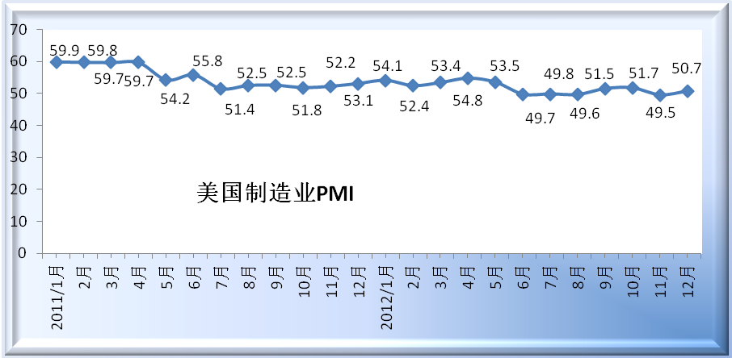
美国消费者信心指数 美国谘商会(Conference Board)公布的数据显示，12月份美国消费者信心指数不及预期，显示美国消费者受到财政悬崖的影响，对未来经济较为悲观。数据显示，12月份美国消费者信心指数为65.1，预期为70.0，11月份数据修正后为73.7。12月份消费者现状指数为62.8，11月份数据修正后为57.4，初值为56.6；12月份消费者对未来六个月经济活动的预期指数录得66.5，11月份修正后为80.9，初值为85.1。
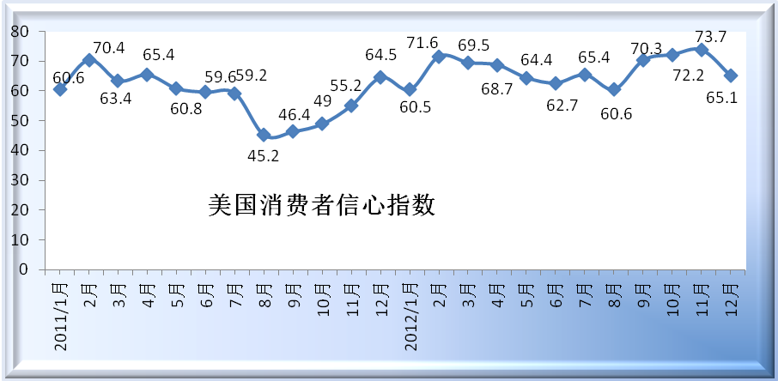
美国非农业部门失业率 美国劳工部公布的数据显示，去年12月美国非农业部门失业率为7．8%，当月美国非农业部门新增就业岗位15．5万个，与市场预期基本相符。美国劳工部还将去年11月美国非农业部门失业率上调至7.8%，略高于上月公布的7．7%。此前公布的7．7%为自2008年12月以来的失业率最低点。
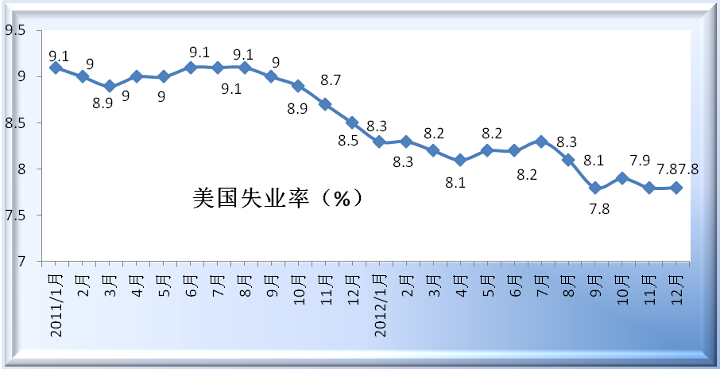
美国工业产值 美国去年12月份工业产值增长0.4%；12月份工业开工率为78.1%，高于11月份的77.8%。接受道琼斯通讯社调查的经济学家此前预计，12月份工业产值增长0.5%，工业开工率为78.1%。此外，美国劳工部公布，12月份PPI环比降0.1%，但核心PPI升0.1% 。

2.日本
日本制造业采购经理人指数 日本12月份制造业采购经理人指数经季节调整后上升至52.3，11月份为50.8。12月份的数据是今年4月份以来最高的，当时为52.3。12月份制造业采购经理人指数的分项指标中，输出物价指数自11月的51.9升至52.8，输入物价指数自11月的71.5下降至69.7，新订单指数自11月的50.6升至52.9，就业指数自11月份的50.8升至52.5。
日本失业率 日本总务省(Internal Affairs ministry)公布的数据显示，日本12月失业率小幅上升，求才求职比同样小幅走高，表明严峻的经济形势促使企业在招聘方面保持谨慎。数据显示，日本12月经季节调整的失业率从11月的4.1%升至4.2%，分析师的预估中值为4.1%。日本12月求才求职比升至0.82，前值0.80，分析师预估中值为0.80。
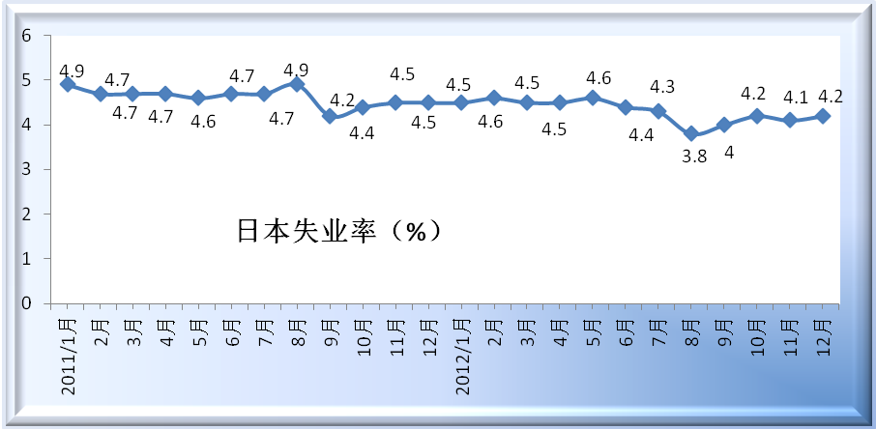
日本工业产出 日本经济产业省(METI)公布的工业产出数据显示，日本12月工业产出月率转为上升，但升幅不及预期。具体数据显示，日本12月工业产出月率上升2.5%，预期上升4.5%，11月修正后下降1.4%；12月工业产出年率下降7.8%，11月修正后下降5.5%。此外，12月库存月率下降1.2%，装船月率下降0.8%，库存装船比月率下降0.3%。
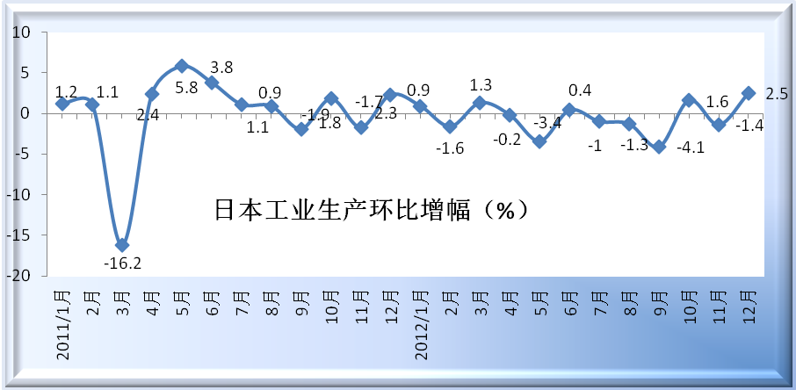
日本核心机械订单 日本去年12月份核心机械订单较前月增长2.8%，因日圆走软、股市上扬以及对商业界友善的新政府的上任提振了商业信心。这是核心机械订单连续第三个月较前月增长。

3.欧盟
欧元区综合PMI 欧洲数据编撰机构Markit公布的最新数据显示，欧元区2012年12月综合采购经理人指数(PMI)由前一月的46.5升至47.3，创9个月最高值，不过仍位于荣枯分水岭50下方，显示欧元区商业活动持续萎缩，但萎缩幅度缩小。
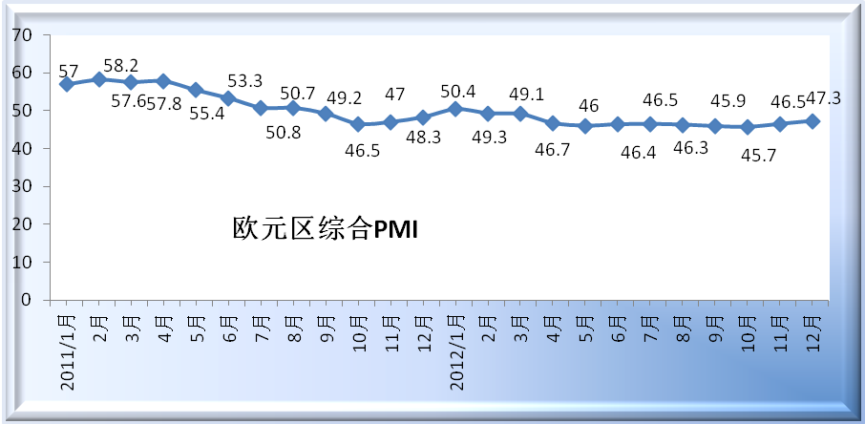
欧元区消费者信心指数 欧盟执委会公布，12月消费者信心指数终值-26.5，预期-26.6，初值-26.9。
欧元区失业率 欧盟统计局公布最新数据称，欧元区12月份失业增长再次显著放缓，使得失业率连续三个月持稳于11.7%。12月份失业人数增加1.6万，为27个月来最低月增幅，此前10月份和11月份分别增长20.1万和6.3万。然而，失业总人数达创记录的1871.5万，较上年同期高近180万。25岁以下人群中近1/4者失业。
欧元区工业产值 欧盟统计局公布，欧元区12月份工业产值较上月下降1.1%，较上年同期下降2.0%，为2009年12月以来首次出现较上年同期下降。

